**HỌC VIỆN CÔNG NGHỆ BƯU CHÍNH VIỄN THÔNG**

**MÔN HỌC: PHÁT TRIỂN ỨNG DỤNG CHO CÁC THIẾT BỊ   
DI ĐỘNG**

**GIẢNG VIÊN HƯỚNG DẪN: TRƯƠNG BÁ THÁI**

**NHÓM ĐỀ TÀI: 08**

**THÀNH VIÊN:**

* PHẠM ANH DUY – N15DCCN048
* LÊ VIẾT TRƯỜNG GIANG – N15DCCN006
* LỖ ĐÌNH LONG – N15DCCN193

Android App: 80%  
Webservice: 20%

Lê Viết Trường Giang 40%

+ 5/10 android: Tạo project, Menu, chức năng Tìm kiếm, Đăng nhập/Đăng ký, Quản lý truyện, màn hình Chi tiết truyện, Đọc truyện

Phạm Anh Duy 35%

+ 3/10 android: chức năng thể loại, theo dõi  
+ 2/3 web service: MangaController, GenreController, ChapterController, PageController

Lỗ Đình Long 25%  
 + 2/10 android: danh sách truyện, truyện đề xuất

+ 1/3 webservice: AuthorController, UserController

CHƯƠNG I. GIỚI THIỆU

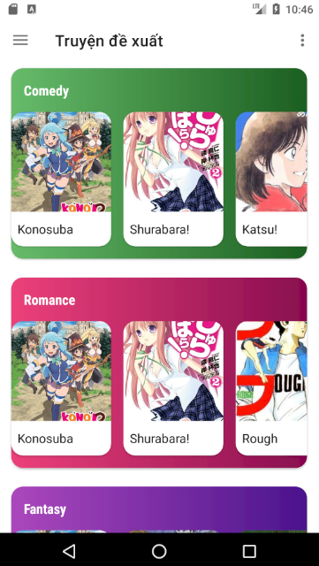- Ứng dụng đọc truyện tranh online  
- Cơ sở dữ liệu: SQL server 2008  
- Sử dụng webservice RESTful API  
- API level: API 24 Android 7.0; Compile SDK: API 28 Android 9.0  
- Gồm các chức năng chính: đọc truyện, tìm truyện, đăng nhập để theo dõi truyện…

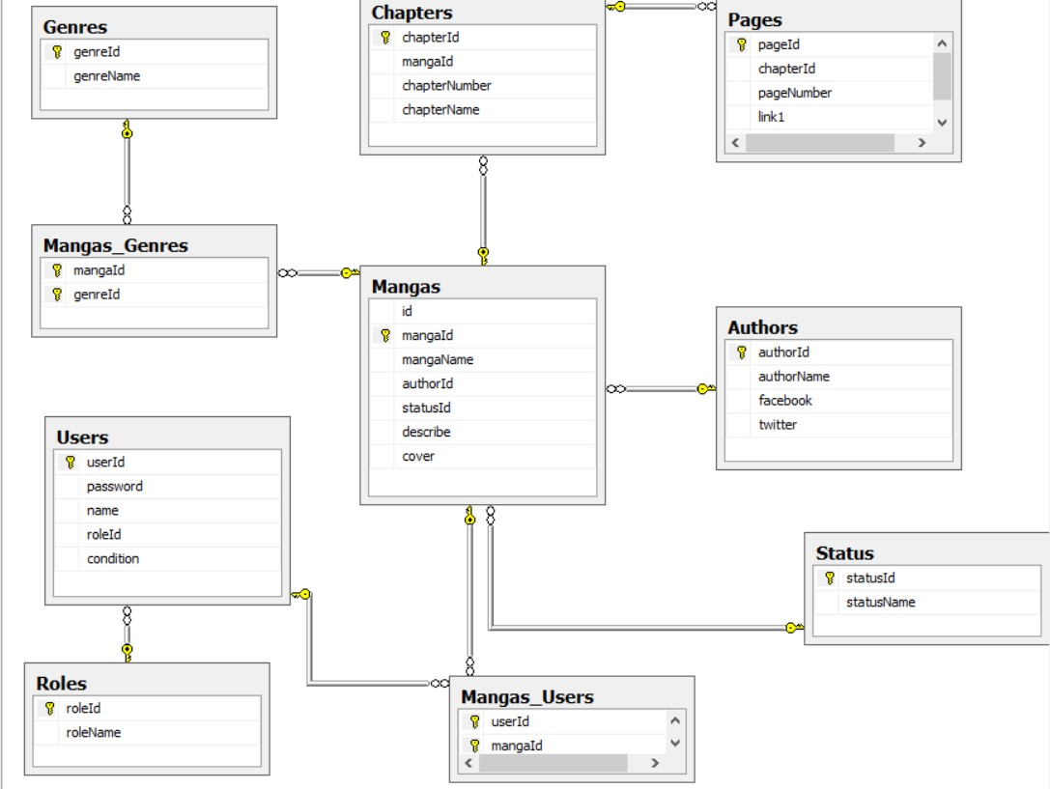- Database: SQL Server 2008, có 10 bảng

- Web Service: RESTful API, sử dụng các công nghệ:  
+ EntityFrameWork v6.1.3  
+ Microsoft.AspNet.Cors v5.2.7  
+ Microsoft.AspNet.WebApi v5.2.3

CHƯƠNG II. PHÂN TÍCH THIẾT KẾ

A. PHÂN TÍCH

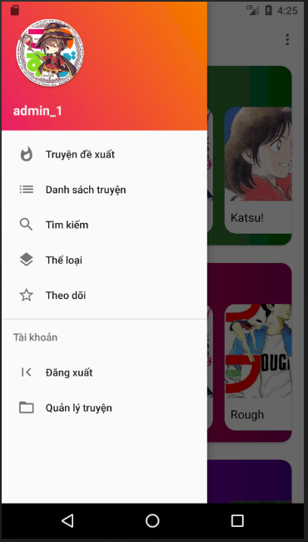1. Menu

Gồm có các mục sau, ấn vào sẽ dẫn đến màn hình tương ứng  
- Truyện đề xuất  
- Danh sách (tất cả) truyện  
- Tìm kiếm  
- Thể loại  
- Theo dõi (cần đăng nhập)  
- Đăng nhập/đăng xuất  
- Quản lý truyện (cần đăng nhập quyền admin)

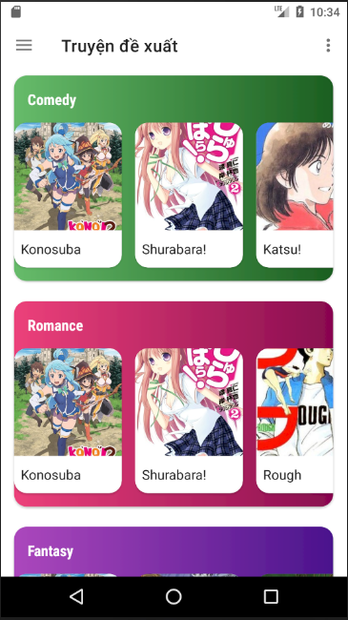2.Truyện đề xuất  
  
- Danh sách các truyện được đề xuất theo thể loại  
- Ấn vào truyện sẽ dẫn đến màn hình chi tiết truyện

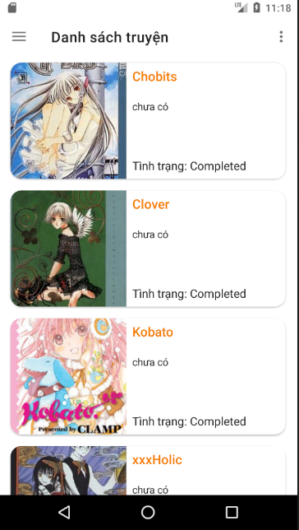3. Danh sách truyện  
  
- Danh sách tất cả truyện  
- Ấn vào truyện sẽ dẫn đến màn hình chi tiết truyện

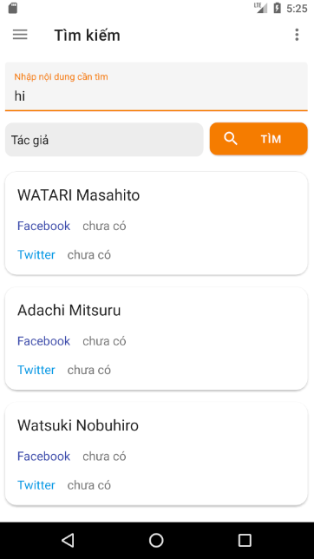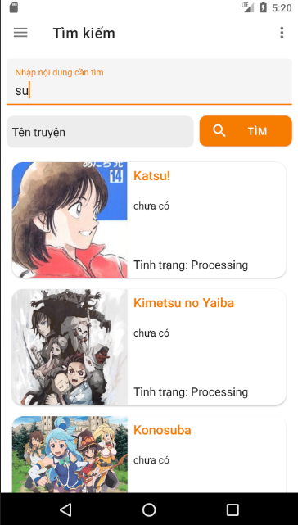4. Tìm kiếm

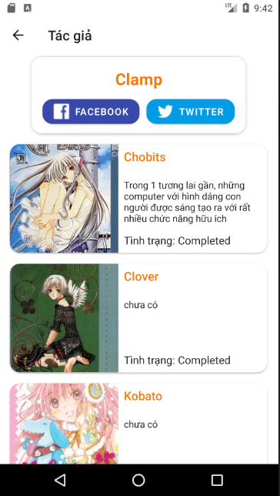  
- Tìm kiếm theo tên truyện hoặc tác giả  
- Ấn vào truyện sẽ dẫn đến màn hình chi tiết truyện  
- Ấn vào tác giả sẽ dẫn đến màn hình danh sách truyện theo tác giả

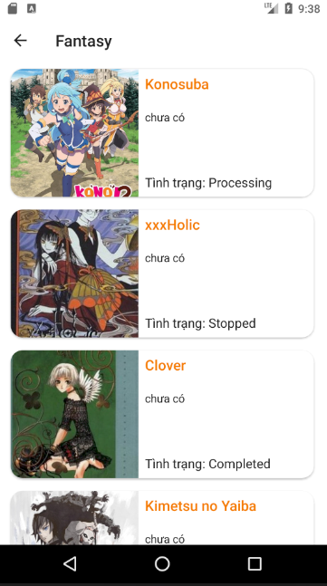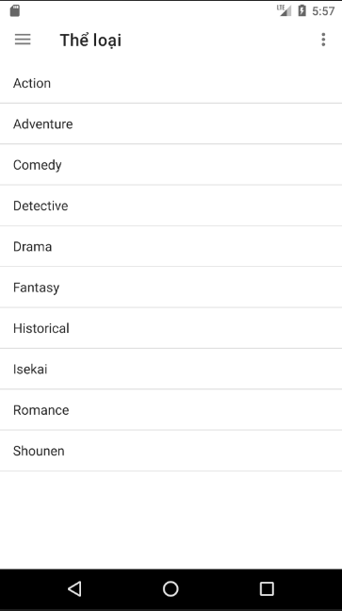5. Thể loại   
  
- Danh sách các thể loại truyện  
- Ấn vào thể loại sẽ dẫn đền màn hình danh sách truyện theo thể loại (hình phải)  
- Ấn vào truyện sẽ dẫn đến màn hình chi tiết truyện

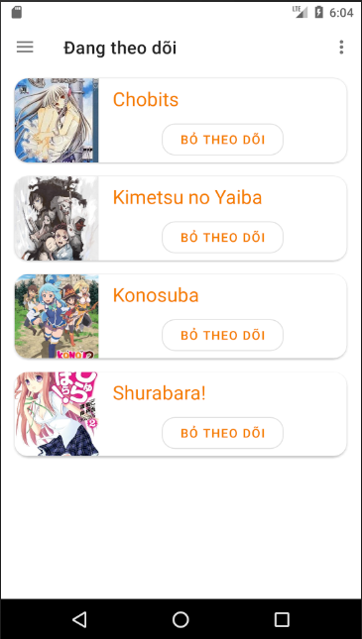6. Theo dõi  
- Danh sách truyện đang theo dõi  
- Ấn bỏ theo dõi sẽ bỏ theo dõi truyện (xóa truyện khỏi danh sách theo dõi)  
- Ấn vào truyện sẽ dẫn đến màn hình chi tiết truyện

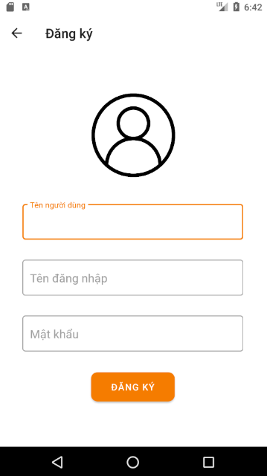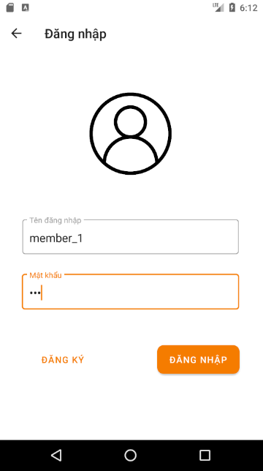7. Đăng nhập/đăng ký  
- Nhập tên đăng nhập và mật khẩu để đăng nhập  
- Ấn nút đăng ký sẽ dẫn đến màn hình đăng ký tài khoản  
- Sau khi đã đăng nhập sẽ có nút đăng xuất trên menu  
- Ấn nút đăng ký trên màn hình đăng ký sẽ đăng ký tài khoản và trở về màn hình đăng nhập

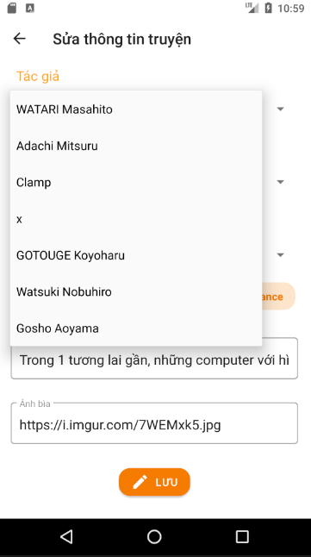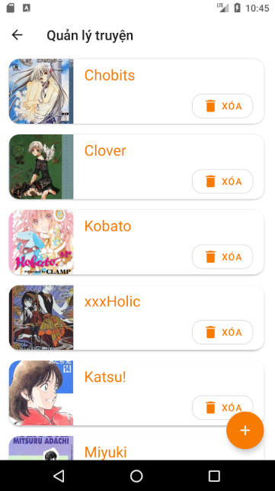8. Quản lý truyện  
- Cần đăng nhập quyền admin để sử dụng  
- Hiển thị danh sách các truyện  
- Ấn nút xóa để xóa truyện  
- Ấn vào truyện dẫn đến màn hình chỉnh sửa truyện  
- Ấn vào nút (+) dẫn đến màn hình thêm truyện  
- Màn hình sửa/thêm truyện gần như giống hệt chỉ khác nhau là màn hình sửa truyện có sẵn dữ liệu để chỉnh sửa  
- Ấn nút lưu trên màn hình sửa/thêm truyện sẽ hiện thông báo lưu thành công và trở về màn hình quản lý truyện

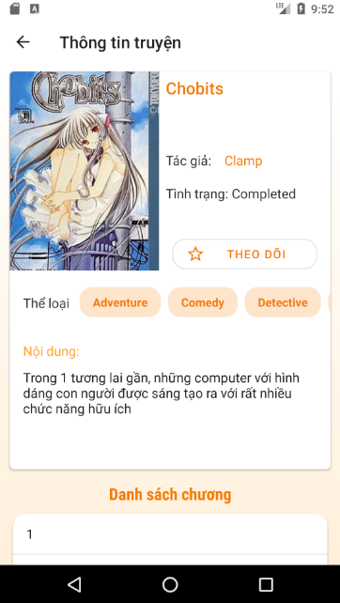9. Chi tiết truyện  
  
- Hiển thị thông tin của truyện  
- Ấn vào tên tác giả sẽ dẫn đến màn hình truyện theo tác giả  
- Ấn vào tên thể loại sẽ dẫn đến màn hình truyện theo thể loại  
- Ấn vào chương truyện sẽ dẫn đến màn hình đọc truyện

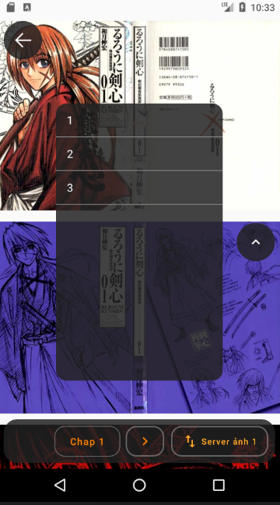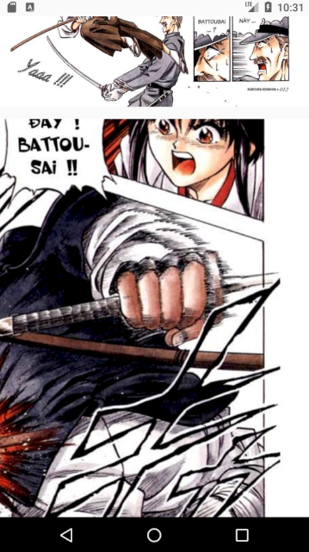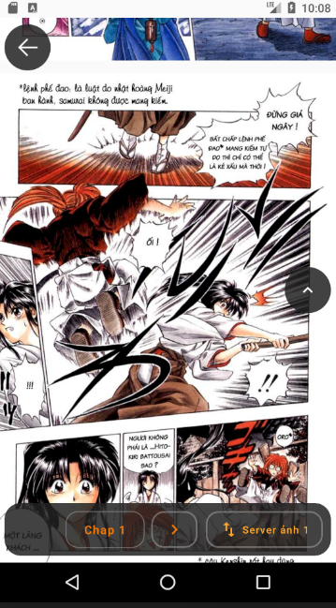10. Đọc truyện

- Cuộn xuống sẽ ẩn tất cả các nút và ngược lại  
- Ấn nút (<-) để trở về màn hình chi tiết truyện  
- Ấn nút (^) sẽ trở về đầu trang  
- Ấn nút (<)(>) để xem chap trước/chap tiếp theo  
- Ấn vào tên chap để chọn chap  
- Ấn nút Server ảnh 1 để đổi server ảnh

B. THIẾT KẾ  
1. Truyện đề xuất  
  
- Ấn vào truyện sẽ gửi mã truyện và tên truyện sang màn hình chi tiết truyền

2. Danh sách truyện

- Ấn vào truyện sẽ gửi mã truyện và tên truyện sang màn hình chi tiết truyện

3. Tìm kiếm

- Ấn nút tìm kiếm để tìm truyện hoặc tác giả, không cần nhập đầy đủ  
- Ấn vào truyện sẽ gửi mã truyện và tên truyện sang màn hình chi tiết truyện  
- Ấn vào tác giả sẽ gửi mã tác giả và tên tác giả sang màn hình truyện theo tác giả  
- Ấn vào truyện trong màn hình truyện theo tác giả sẽ gửi mã truyện và tên truyện sang màn hình chi tiết truyện  
- Ấn nút Facebook/Twiter để mở facebook/twitter của tác giả (bằng trình duyệt hoặc app)

4. Thể loại  
  
- Ấn vào thể loại sẽ truyện tên thể loại sang màn hình truyện theo thể loại  
- Ấn vào truyện sẽ gửi mã truyện và tên truyện sang màn hình chi tiết truyện

5. Theo dõi  
  
- Ấn vào truyện sẽ gửi mã truyện và tên truyện sang màn hình chi tiết truyện  
- Ấn nút bỏ theo dõi sẽ bỏ theo dõi truyện:  
 + Xóa truyện khỏi danh sách truyện theo dõi (hiển thị)  
 + Xóa truyện khỏi danh sách truyện user đang theo dõi khỏi database

6. Đăng nhập/đăng ký  
  
- Nhập tên đăng nhập và mật khẩu rồi ấn nút đăng nhập để đăng nhập:  
 + Nếu sai tên đăng nhập hoặc mật khẩu sẽ hiện thông báo  
 + Đăng nhập thành công sẽ đóng màn hình đăng nhập và lưu trạng thái đăng nhập, tên user vào máy  
- Ấn nút đăng ký sẽ dẫn đến màn hình đăng ký  
- Nhập tên người dùng, tên đăng nhập, mật khẩu để đăng ký  
- Ấn nút đăng ký sẽ đăng ký tài khoản (tạo tài khoản mới trong database) và đóng màn hình đăng ký (về màn hình đăng nhập)

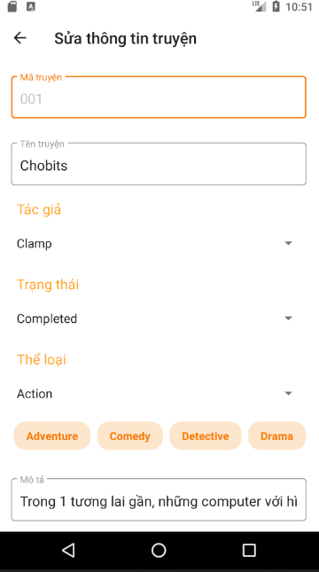7. Quản lý truyện  
  
- Màn hình sửa/thêm truyện giống nhau, chỉ khác là sửa truyện có sẵn data  
- Mã truyện, Tên truyện, Mô tả, Ảnh bìa (url) nhập từ bàn phím  
- Tác giả, Trạng thái chọn từ spinner  
- Thể loại dùng spinner để chọn thể loại và RecyclerView ngang để hiển thị thể loại  
- Ấn vào thể loại trong spinner sẽ thêm thể loại đó vào RecyclerView, ấn vào thể loại trong RecyclerView sẽ xóa thể loại đó đi  
- Đối với sửa truyện, ấn lưu sẽ update thồn tin truyện (trừ thể loại) rồi mới update thể loại  
- Đối với thêm truyện, ấn lưu sẽ thêm truyện mới rồi mới thêm thể loại cho truyện  
- Sau khi ấn lưu sẽ trở về màn hình quản lý truyện

8. Chi tiết truyện  
  
- Nhận mã truyện và tên truyện từ màn hình trước đó để hiển thị thông tin truyện và danh sách chương  
- Dùng mã truyện và tên user(lưu trong máy sau khi đăng nhập) để hiển trị trạng thái nút theo dõi, nếu chưa đăng nhập sẽ ẩn nút theo dõi đi  
- Ấn nút theo dõi sẽ theo dõi/bỏ theo dõi truyện tùy vào truyện đã theo dõi chưa  
- Ấn vào tên tác giả sẽ truyền mã tác giả và tên tác giả sang màn hình truyện theo tác giả  
- Ấn vào tên thể loại sẽ truyền tên thể loại sang màn hình truyện theo thể loại  
- Ấn vào tên chương sẽ truyền mã chap, tên chap, mã truyện và tên truyện sang màn hình đọc truyện

9. Đọc truyện  
  
- Nhận mã chap, tên chap, mã truyện và tên truyện từ màn hình trước đó  
- Dùng mã chap để load ảnh  
- Dùng tên chap để hiển thị ở nút Chap 1  
- Dùng mã truyện để hiển thị danh sách truyện khi ấn vào Chap 1  
- Ẩn nút chap trước khi đang ở chap 1, ẩn nút chap trước khi đang ở chap cuối  
- Ấn nút (<-) sẽ đóng màn hình đọc truyện và trở về màn hình chi tiết truyện  
- Ấn nút (^) sẽ về đầu trang (trang ở vị trí đầu tiên)  
- Ấn Server ảnh 1 sẽ đổi server ảnh

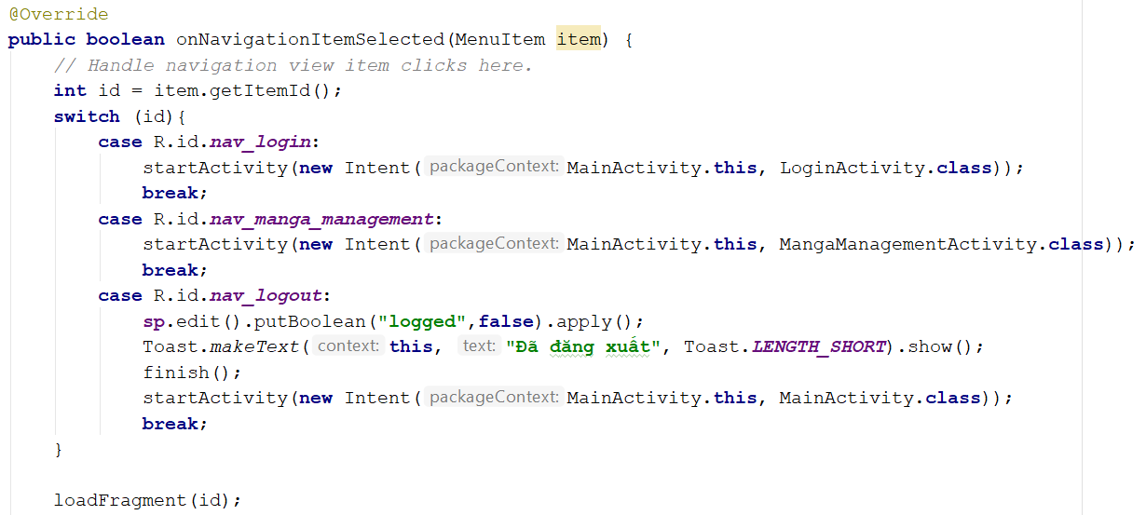CHƯƠNG III. CÀI ĐẶT  
1. Menu  
- Sử dụng fragment

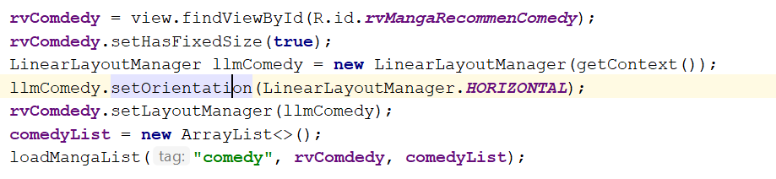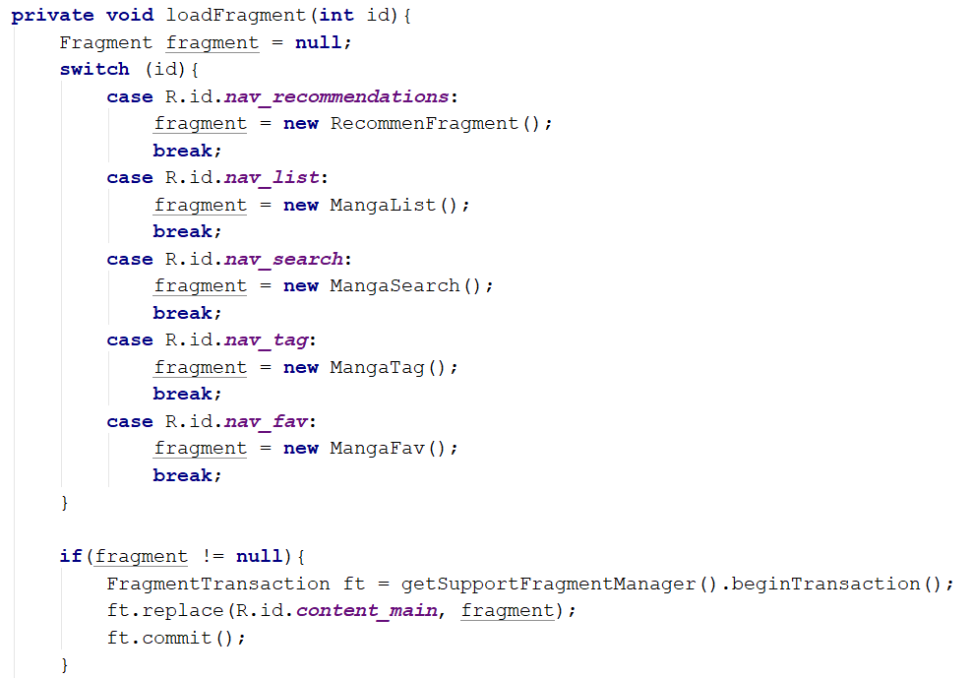2. Truyện đề xuất  
- Sử dụng NestedScrollView để cuộn  
- Dùng RecyclerView và CardView để hiển thị truyện theo thể loại

- Sử dụng Volley để gọi api 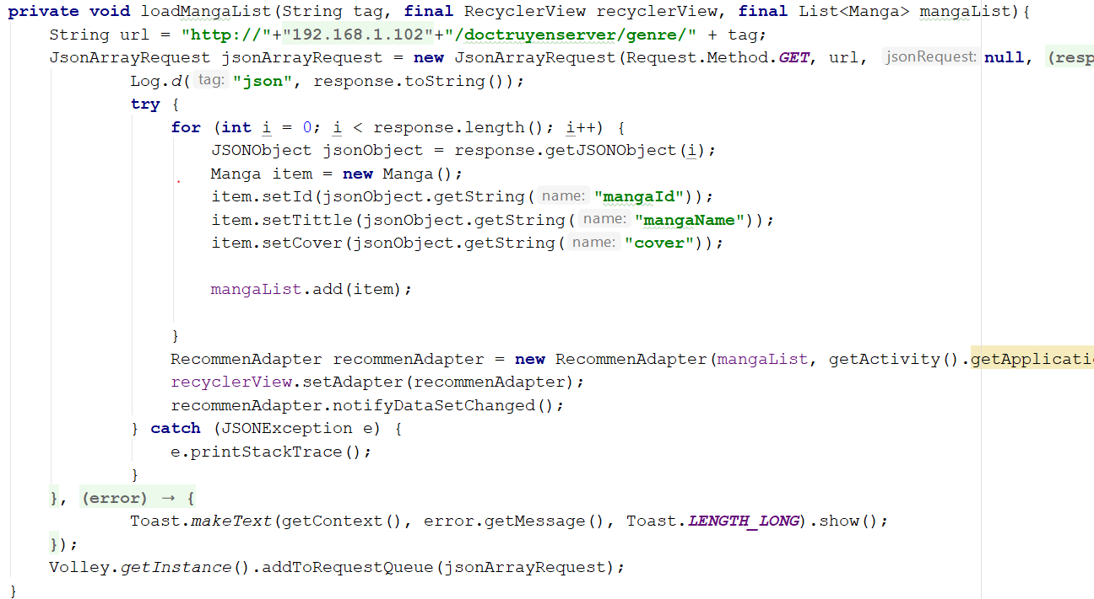

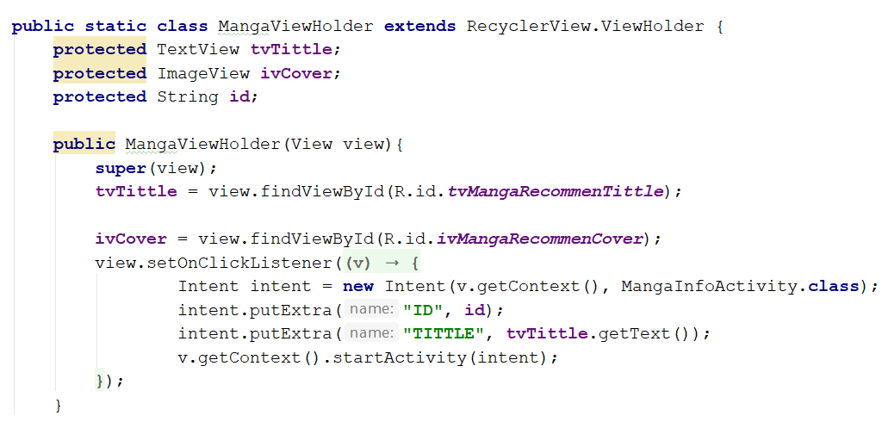- Sự kiện OnClick viết trong Adapter

3. Danh sách truyện  
- Sử dụng RecyclerView và CardView  
- Tương tự như truyện đề xuất

4. Tìm kiếm  
- Dùng TextInputLayout cho phần nhập thông tin cần tìm  
- Kết quả tìm kiếm cho truyện và tác giả sử dụng chung 1 RecyclerView nhưng khác Adapter  
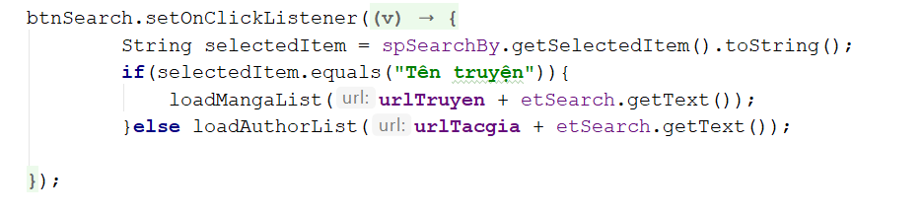- Hàm loadMangaList và LoadAuthorList tương tự nhau và dùng Volley để gọi api  
- Sự kiện OnClick của truyện tương tự danh sách truyện  
- Sự kiện OnClick của tác giả:  
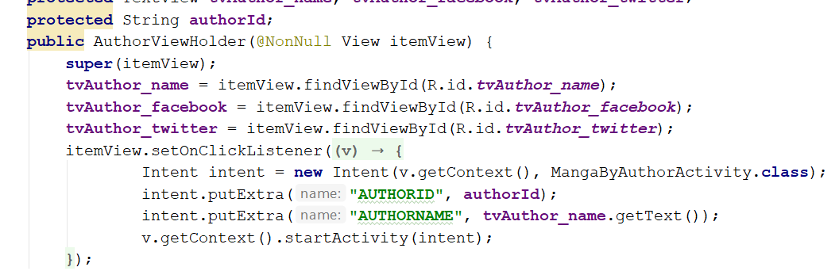

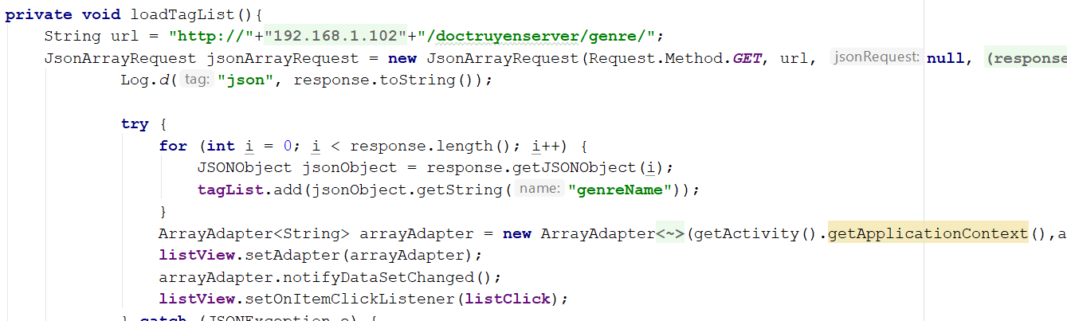5. Thể loại  
- Dùng ListView

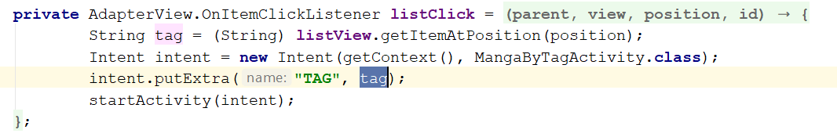

6. Theo dõi  
- Dùng RecyclerView  
- Sự kiện bỏ theo dõi:  
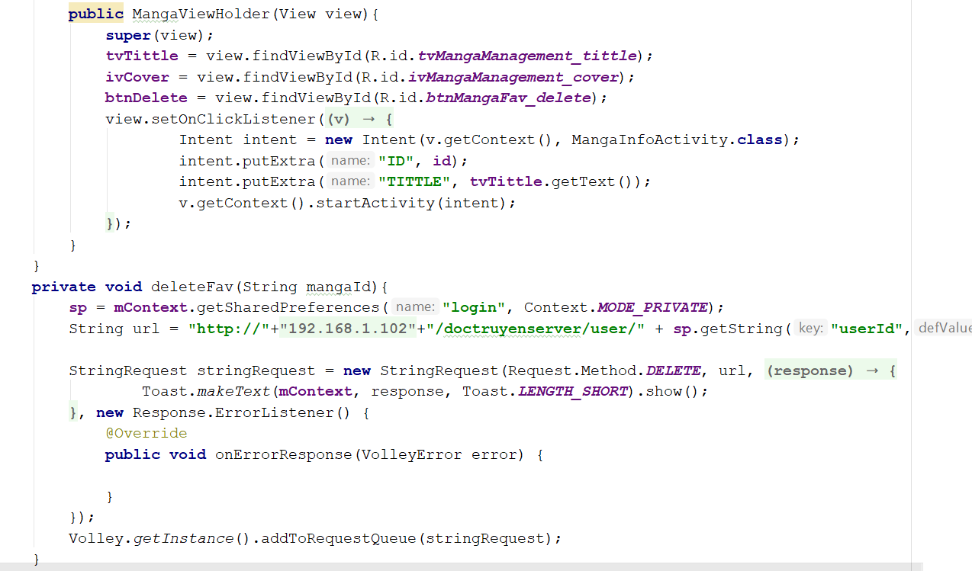

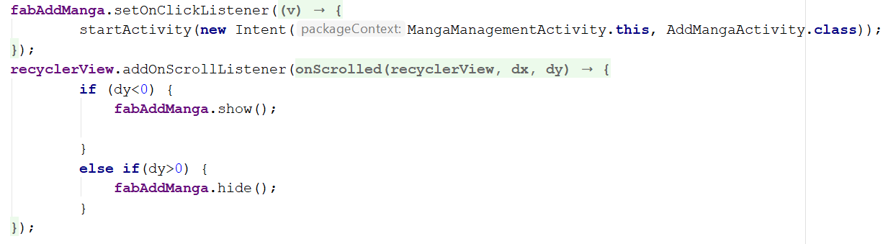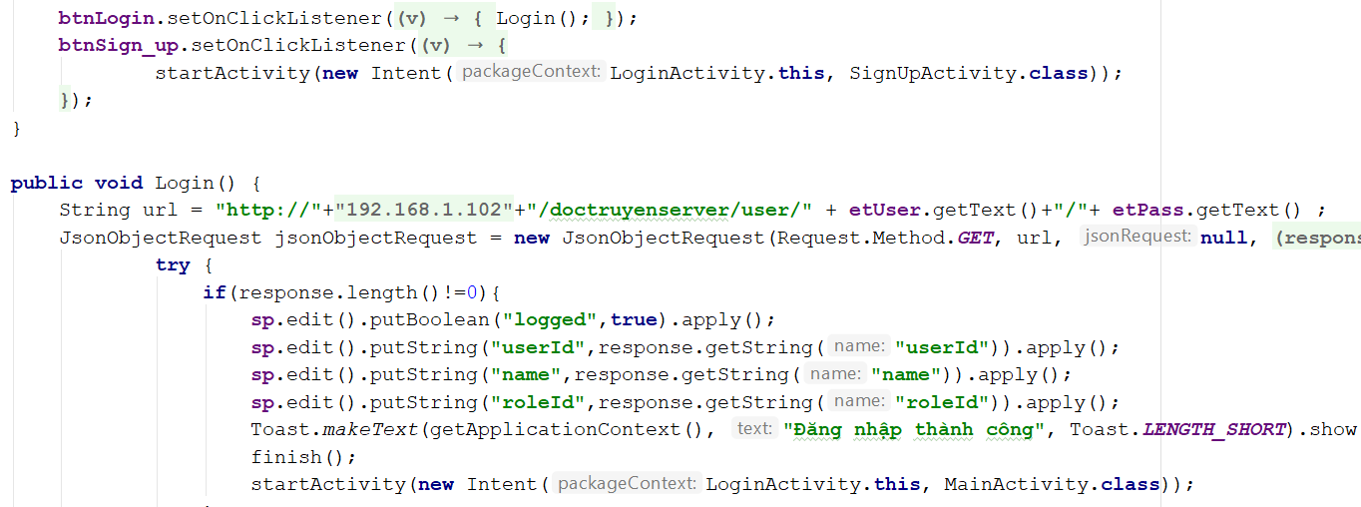7. Đăng nhập/đăng ký  
- Đăng nhập:  
  
- Đăng ký:  
  
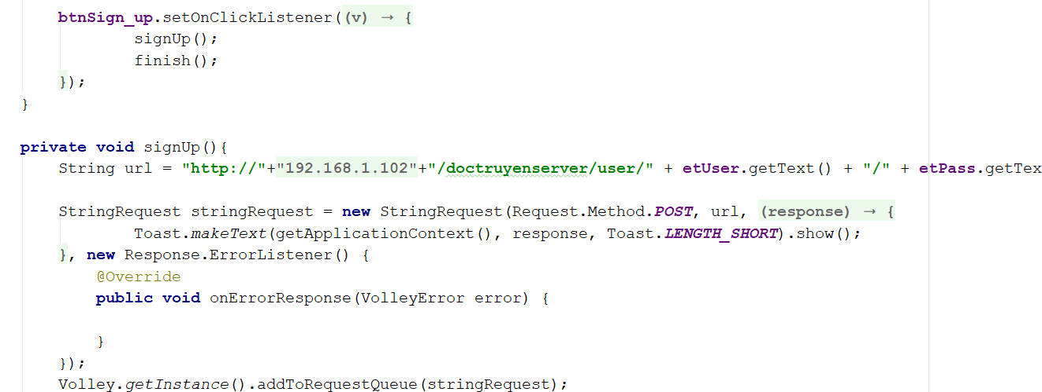8. Quản lý truyện  
- Danh sách truyện dùng RecyclerView  
- Nút thêm truyện

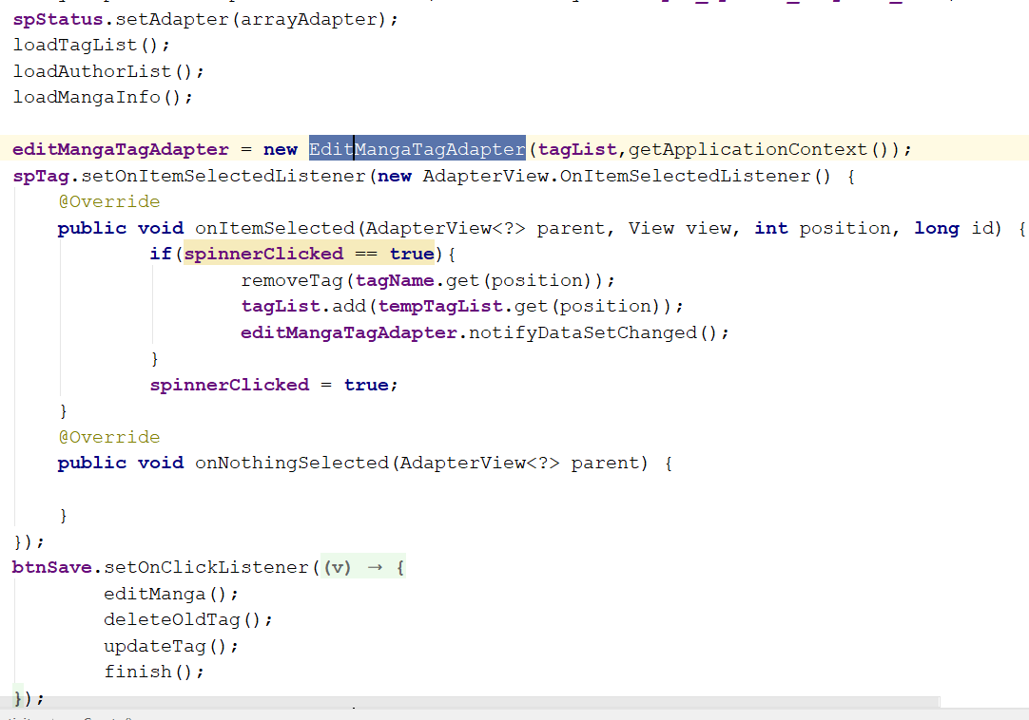- Sửa truyện   
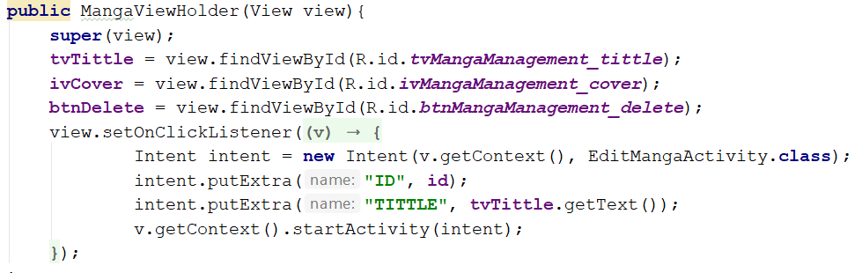- Xóa truyện   
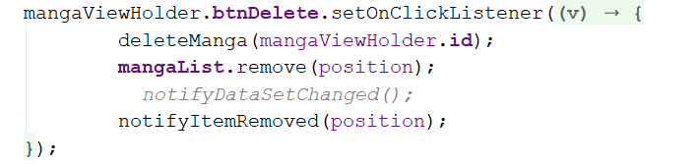- Màn hình sửa truyện

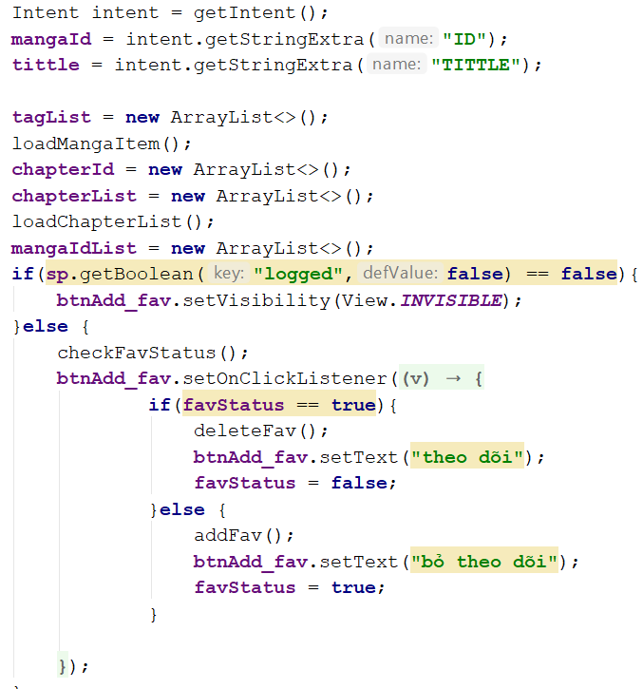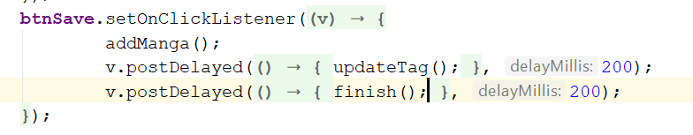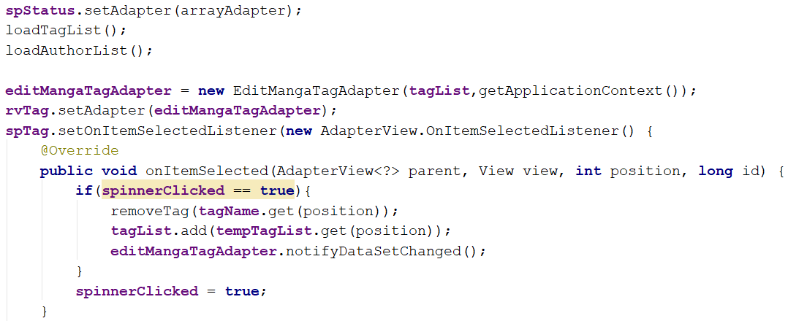- Màn hình thêm truyện  
  
9. Chi tiết truyện

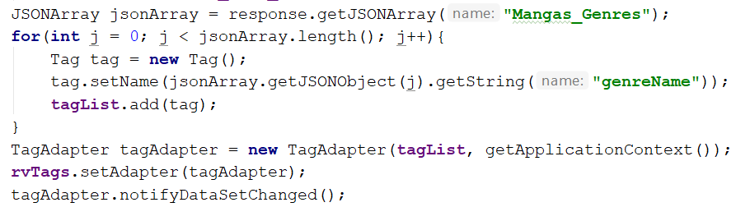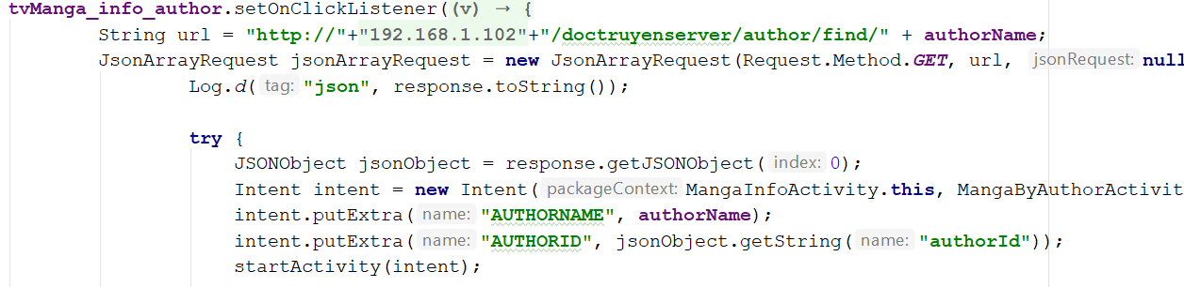- Ấn vào chap  
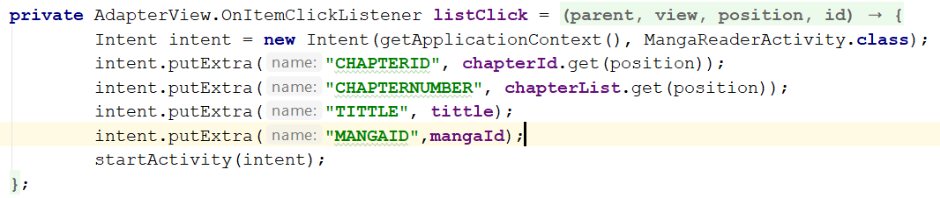- Kiểm tra trạng thái theo dõi  
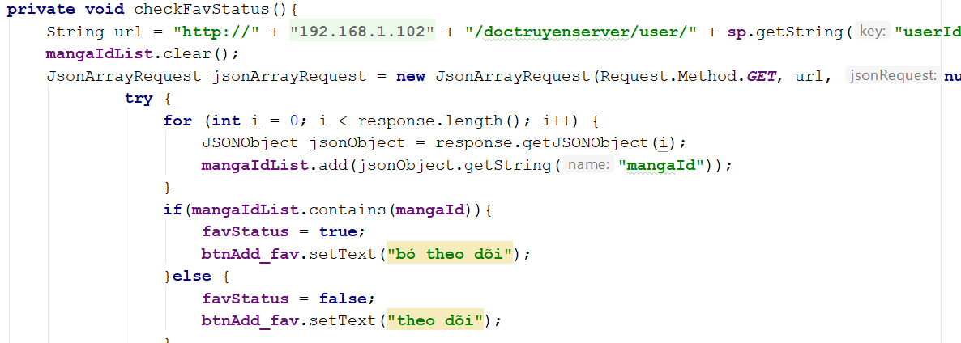  
- Ấn vào tên tác giả  
- Danh sách thể loại, sự kiện OnCLick trong Adapter

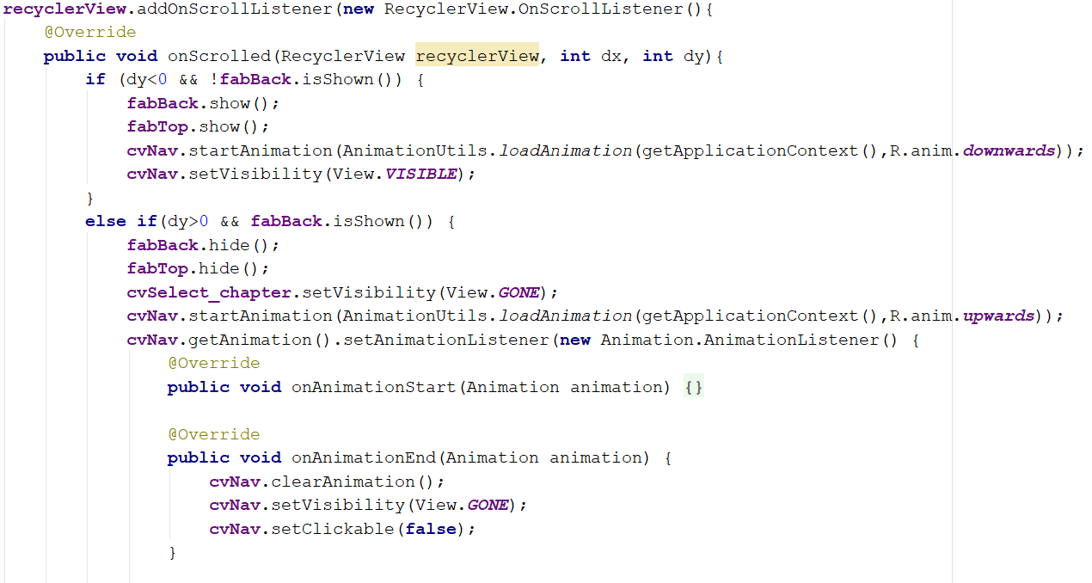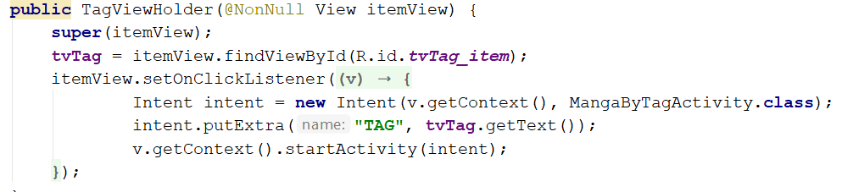  
10. Đọc truyện   
- Nút Trở về và nút về đầu trang  
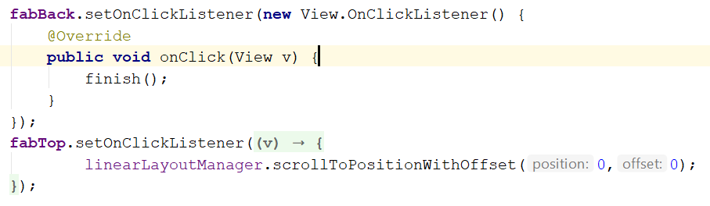- Ẩn/hiện các nút khi cuộn

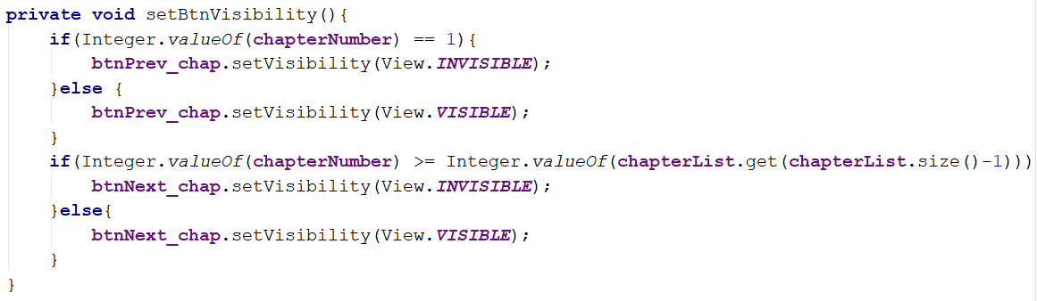- Các nút chuyển chap  
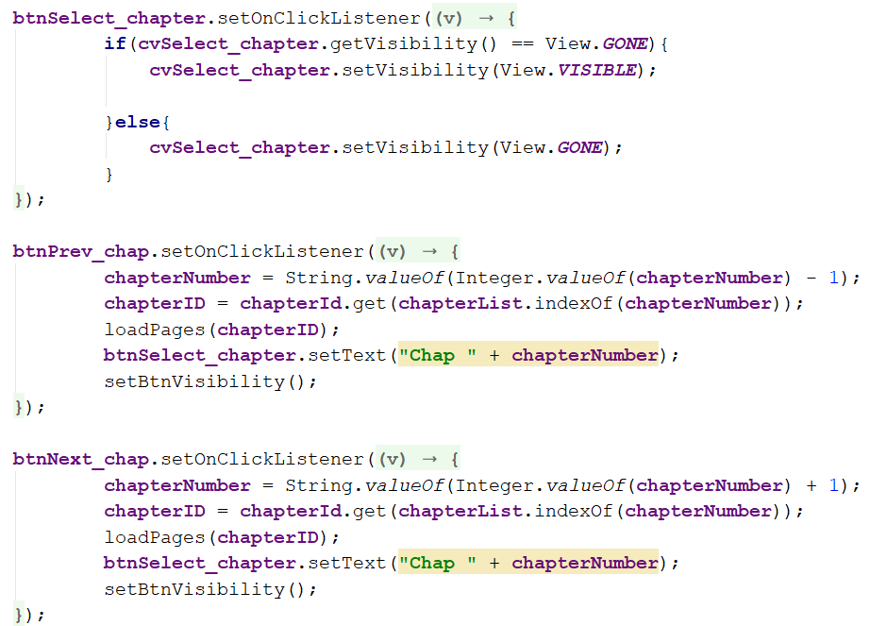

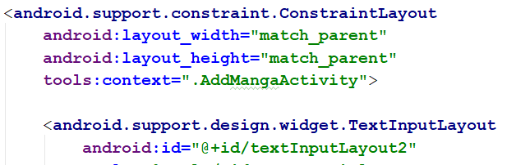11.Màn hình chính & Giao diện  
- Kiểm tra trạng thái đăng nhập  
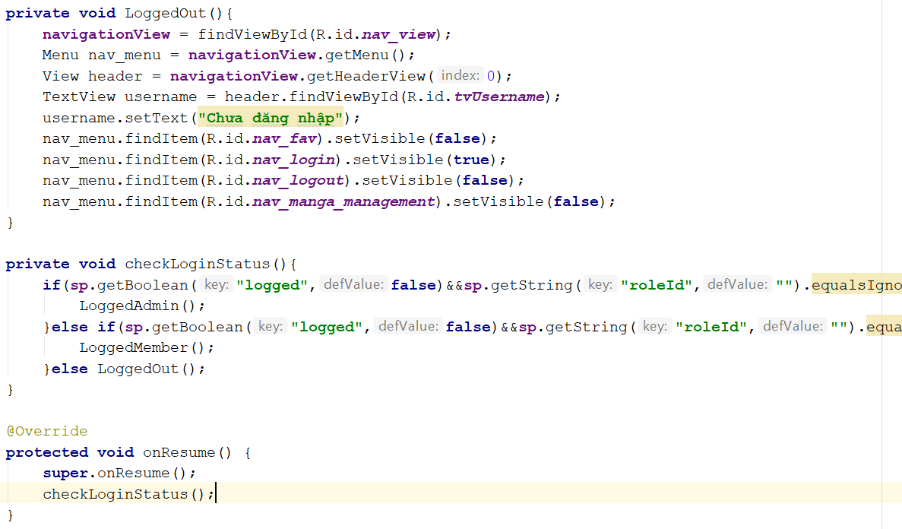  
- TextInputLayout

- Material button  
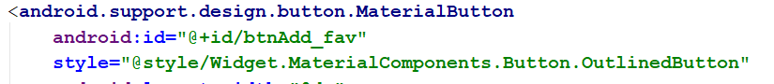  
- ActionBar màu trắng  


IV. THƯ VIỆN VÀ TÀI LIỆU

1. Database  
- Dùng SQL Server 2008  
2. Web service  
- EntityFrameWork v6.1.3  
- Microsoft.AspNet.Cors v5.2.7  
- Microsoft.AspNet.WebApi v5.2.3  
3. Android  
- Android Studio 3.3.2  
- API level: API 24 Android 7.0, Compile SDK: API 28 Android 9.0  
- Thư viện  
 + Volley: dùng để send và receive response từ Server sử dụng giao thức HTTP.  
 + Glide: là một thư viện open source hỗ trợ load ảnh trên Android.  
 + Material components: thiết kế giao diện.  
 + PhotoView: hỗ trợ zoom ảnh.

4. Tài liệu  
- Volley: <https://www.thorntech.com/2016/03/parsing-json-android-using-volley-library/>  
- Glide: <https://viblo.asia/p/thu-vien-load-anh-glide-cho-ung-dung-android-jaqG0QlevEKw>  
- Material components: <https://medium.com/over-engineering/setting-up-a-material-components-theme-for-android-fbf7774da739>  
- PhotoView: <https://www.codingdemos.com/pinch-to-zoom-android-imageview-tutorial/>  
- Navigation drawer sử dụng fragments: <https://www.youtube.com/watch?v=-SUvA1fXaKw>  
- RecyclerView: <https://kipalog.com/posts/Su-dung-RecyclerView-trong-Android>  
- Spinner: <https://thangcoder.com/lap-trinh-android/hoc-lap-trinh-android-can-ban/spinner-trong-android>

IV. KẾT LUẬN

- Những tính năng có thể được thêm vào ứng dụng sẽ là thêm tính năng bình luận, tính năng đề xuất truyện được đọc nhiều, tính năng tải truyện…

- Qua khóa học lập trình ứng dụng trên Android đã giúp nhóm em có được những kĩ năng cơ bản khi lập trình trên Android.